תאריך:

לכבוד

יחידת הפרויקטים מה״ט

**הצעה לפרויקט גמר**

|  |  |  |  |  |
| --- | --- | --- | --- | --- |
| תאריך סיום הלימודים | טלפון נייד | כתובת | ת.ז. 9 ספרות | שם הסטודנט |
|  | 0548421128 | סמטת אז"ר 7 | 315121624 | יעל ראודי |
|  |  |  |  | פיגי פרויליך |

א. **פרטי הסטודנטים**

שם המכללה: סמינר מאיר- שלוחת המכללה למנהל ראשל"צ

סמל המכללה: 72439

מסלול ההכשרה: הנדסאים

מגמת לימוד: תכנות מחשבים

מקום ביצוע הפרויקט: בסמינר ובבית

ב. **פרטי המנחה האישי**

|  |  |  |  |  |
| --- | --- | --- | --- | --- |
| מקום  עבודה/תפקיד | תואר | טלפון נייד | כתובת | שם המנחה * |
| המכללה למנהל, סמינרים | B.Ed + הנדסאי | 052-7171295 | חזון איש 11 | מרים שימונוביץ |

חתימתהסטודנט חתימת המנחה האישי חתימת הגורם המקצועי מטעם מה״ט

____________ ________________ _______________________

_________

1. **שם הפרויקט** : GetCoffee
2. **רקע**
   1. תיאור ורקע כללי

GetCoffee הוא אתר המיישם את רעיון הזמנת מזון מהיר מראש בצורה מקוונת ללקוחות המתניידים ממקום למקום.

לאדם הנוסע בדרכים או כל אדם אחר הממהר, אין את הפניות להתעסק עם הזמנת האוכל, ההמתנה בתור, או עד שהמוצר מוכן. הזמנה מראש תייעל את זמן ההמתנה ותיצור חוויית קניה מהירה.

* 1. מטרות המערכת:
     1. לחסוך את זמני ההמתנה בתור והכנת המזון.
     2. להרחיב את מעגל הלקוחות

1. **סקירת מצב קיים בשוק**
   1. בזמנים מסוימים, התורים בחנויות לממכר מזון מהיר ארוכים והלקוחות ממהרים לדרכם.
   2. לעיתים הכנת המזון דורשת זמן.
2. **מה הפרויקט אמור לחדש או לשפר**
   1. הזמנת מזון מראש ללא המתנה בתור או עד להכנת המוצר המבוקש.
   2. כל חנות תוכל להירשם לתוכנית ותוצע למשתמשים.
   3. התחשבות במסלול הדרך של הלקוח.
3. **דרישות מערכת ופונקציונאליות**
   1. דרישות מערכת, סביבת ההטמעה ושימוש: אתר אינטרנט באמצעות IIS סביבת לקוח מדפדפן עם התאמה לסוגי מכשירים שונים.
   2. שרידות, ביצועים, התמודדות עם עומסים:

צד השרת מריץ iis Express המסוגל להתמודד עם מספר קריאות של קריאות בו זמנית.

הנתונים נשמרים בשרת SQL שבנוי להתמודדות עם עומסים.

* 1. דרישות פונקציונאליות:
     1. בעל החנות מוסיף את החנות שברשותו לאתר כולל שיוך החנות לקטגוריות המופיעות באתר על פי המוצרים הנמכרים בחנות.
     2. בעל החנות יכול להוסיף באתר מוצר הנמכר על ידי בחירת המוצר מרשימת המוצרים.
        1. במידה והמוצר לא קיים במאגר, יוכל בעל החנות להוסיף למאגר מוצר חדש.
        2. בעת בחירת מוצר בעל החנות יכול לבחור את המוצר מרשימת המוצרים על ידי סינון על פי קטגוריות אב.
     3. בעל החנות משהה חנות מקבלת הזמנות.
     4. בעל החנות מפעיל חנות לחידוש קבלת ההזמנות.
     5. בעל החנות מעדכן פרטי מוצר. מחיר, זמן הכנה, על ידי בחירת מוצר מרשימה.
     6. בעל החנות מוחק מוצר מרשימה, על ידי בחירת מוצר מרשימה.
     7. בעל החנות משהה אפשרות הזמנת מוצר על ידי בחירת מוצר מרשימה.
     8. בעל החנות מפעיל אפשרות הזמנת מוצר על ידי בחירת מוצר מרשימה.
     9. בעל החנות צופה בסטטיסטיקות. באפשרותו להדפיס דוחות ע"י הזנת קוד חנות הידוע לו בלבד .

* * *

* + 1. איש צוות צופה בפרטי הזמנה
    2. לאחר שההזמנה מוכנה, איש הצוות משנה סטטוס הזמנה למוכן.
    3. לאחר איסוף הזמנה על ידי לקוח , איש הצוות מסמן לקיחת הזמנה.

* * *

* + 1. לקוח הנכנס לאתר מזוהה גיאוגרפית באופן אוטומטי. במידה ולא מזוהה, הוא יכול להזין ידנית את מיקומו הנוכחי.
    2. בעת ההזמנה הלקוח מזין את היעד אליו רוצה להגיע.
    3. בעת ההזמנה הלקוח מזין טווח זמן שעד אליו ברצונו שההזמנה תהיה מוכנה.
    4. הלקוח צופה ברשימת הקטגוריות המסווגות את החנויות הרשומות באתר. הוא בוחר מתוכן בקטגוריות המתאימות להזמנה שבה מעוניין.
    5. לאחר הזנת הפרטים, הלקוח צופה ברשימת החנויות המתאימות לקטגוריות שסימן בהתחשב במיקומו, ביעדו ובטווח הזמן שציין.
       1. הלקוח יכול לצפות בדרוג החנויות.
       2. הלקוח יכול לצפות במפת סטיית דרך לחנות על ידי הגדלת מפה.
    6. הלקוח בוחר בחנות הרצויה לביצוע ההזמנה.
    7. בשעת ביצוע ההזמנה הלקוח בוחר מוצר מרשימת המוצרים של החנות. לחילופין באפשרותו לבצע חיפוש מוצר. הוא גם מזין לאתר את הכמות הרצויה.
       1. הלקוח מאשר הזמנה כולל תשלום בשירות PayPal לאחר מכן הוא צופה בנתוני ההזמנה.

1. **בעיות צפויות במהלך הפיתוח**
   1. בעיות צפויות במהלך כתיבת התוכנית:
      1. רק לקוחות יכולים לדרג את נותן השירות והמערכת אינה שומרת פרטי לקוחות.
      2. מה לעשות במצב של עומס בחנות ויתכן שלא יספיקו להכין בזמן.
   2. פתרונות אפשריים:
      1. לבעיה 1:
         1. החנות תשלח בקשה לקבלת משוב.
         2. הלקוח יכנס לדרג עם מספר הזמנה.
         3. הלקוח ידרג בעת סיום ביצוע ההזמנה.
      2. לבעיה 2:
         1. הלקוח ישלח בקשה לברור האם הזמן פנוי.
         2. תשלח הודעה ללקוח לביטול הזמנה.
         3. החנות תשהה את קבלת ההזמנות ולא תאופשר בחנויות המוצגות.
   3. הפתרון הנבחר לכל אחת מהבעיות:
      1. בעיה 1: הלקוח יכנס לפי מספר הזמנה. פרטי הלקוחות אינם נשמרים ולכן החנות אינה יכולה לשלוח בקשת משוב. אין עניין בדרוג לפני קבלת השירות.
      2. בעיה 2: החנות תשהה את קבלת ההזמנות. ברור העניין לפני ההזמנה יסרבל את ההזמנה. ביטול הזמנה אינו רלוונטי כי פרטי הלקוחות אינם נשמרים ואין אפשרות להודיע ללקוח על הביטול.
2. **פתרון טכנולוגי נבחר**
   1. טופולוגית הפתרון: המערכת מורכבת משרת IISהמריץ את האתר בסביבת ה,server מסד נתונים – DB של SQL server
   2. דיאגרמה

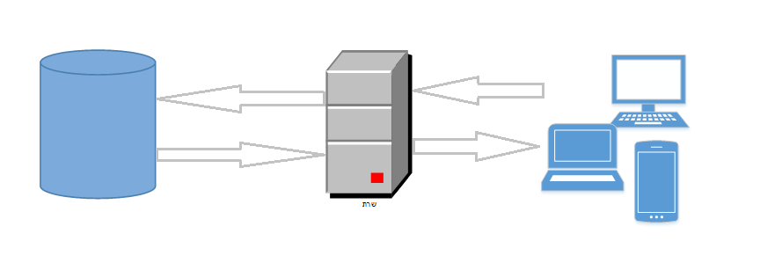

שרת

מסד נתונים

משתמש

* 1. טכנולוגיות בשימוש:
     1. Angular
     2. Web API
     3. כלי BI
  2. שפות הפיתוח:
     1. בצד שרת: C#
     2. בצד לקוח: Angular
  3. תיאור הארכיטקטורה הנבחרת: מודל שלושת השכבות. המודל הוא נתוני הdatabase , הview הוא ממשק המשתמש והתצוגה, והcontroller מתווך בין הview למודל ואחראי גם על החלק הלוגי של התוכנית.
  4. חלוקה לתוכניות ומודולים
     1. בצד השרת: ממומש ב C#
     2. בצד הלקוח: ממומש ב Angular

1. **סביבת השרת**
   1. ממשק המשתמש/לקוח – GUI: Angular
   2. ממשקים למערכות אחרות / API : המערכת מתממשקת עם google maps
   3. שימוש בחבילות תוכנה: Entity Framework, Bootstrap
2. **מבני נתונים וארגון קבצים**
   1. 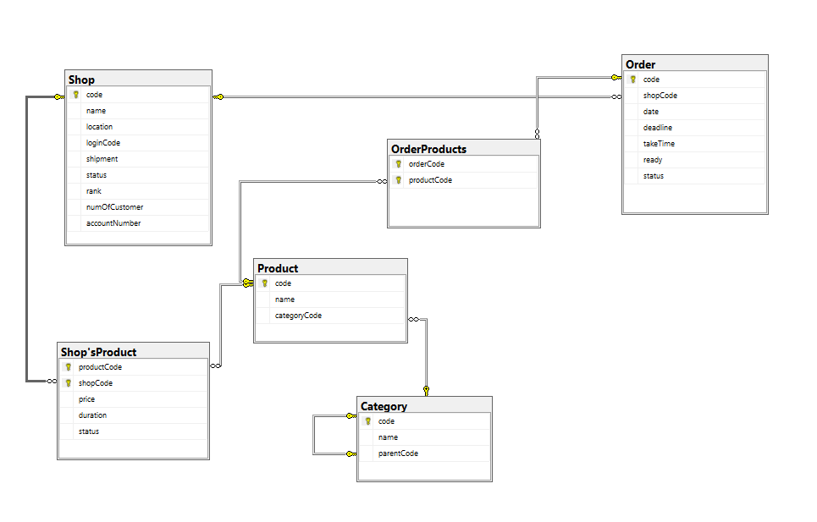שיטת האחסון : הנתונים נשמרים במסד הנתונים של SQL server
   2. מבני הנתונים:
   3. מנגנוני התאוששות מנפילה/ קריסה/ תמיכה בטראנזקציות: שרת הSQL בנוי עם מגנונים המתאימים למקרים אלו.
3. **תרשימי מערכת מרכזיים**
   1. לקוח



* 1. בעל חנות



* 1. איש צוות



1. **תיאור המרכיב האלגוריתמי – חישובי**
   1. סינון בתי העסק לפי הקריטריונים של הלקוח. האלגוריתם יתחשב בסטטוס החנות, במרחק, ובמוצרים הנמכרים.
   2. תזמון הקפצת ההזמנות בבית העסק. האלגוריתם יתחשב בהזמנות ממתינות, בזמן ההכנה של המוצר ובטווח הזמן שהלקוח הציב.
2. **תיאור/התייחסות לנושאי אבטחת מידע**: ביצוע התשלום יתקיים ע"י שירות חיצוני המבטיח חיסיון.
3. **משאבים הנדרשים לפרויקט** 
   1. מספר שעות המוקדש לפרויקט: 720
   2. חלוקת עבודה בין חברי הצוות: עבודה משותפת.
   3. ציוד נדרש: מחשב
   4. תוכנות נדרשות: Visual Studio 2017 , SQL server , Visual Studio Code
   5. ידע חדש שנדרש ללמוד לצורך ביצוע הפרויקט: התממשקות עם Google Maps
   6. ספרות ומקורות מידע: angular.io, angular-maps.com, medium.com, stackoverflow.com
4. **תכנית עבודה ושלבים למימוש הפרויקט:**

|  |  |  |
| --- | --- | --- |
| **שלב** | **משך זמן** | **תאריכים משוערים** |
| * + ייזום הרעיון | 20 שעות | 1.6 – 5.6 |
| * + ניתוח מערכת | 30 שעות | 5.6 – 10.6 |
| * + ניתוח מבנה נתונים | 30 שעות | 10.6 – 15.6 |
| * + אפיון UX - UI | 30 שעות | 15.6 – 20.6 |
| * + כתיבת הלוגיקה העסקית | 300 שעות | 20.6 – 10.10 |
| * + כתיבת ממשק המשתמש | 250 שעות | 20.6 – 10.10 |
| * + עיצוב | 60 שעות | 20.6 – 10.10 |

1. **תכנון הבדיקות שיבוצעו:**

|  |  |  |  |  |  |
| --- | --- | --- | --- | --- | --- |
| **מספר בדיקה** | **מס' דרישה במסמך אפיון** | **מקרי הבדיקה** | **ידנית/**  **אוטומטית** | **חשיבות** | **הערות** |
| 1 | 5.3.1 | בדיקה האם החנות מופיעה עבור קטגוריה | ידנית | גבוהה | סינון חנויות על פי קטגוריות והצגת החנות שהתווספה |
| 2 | 5.3.2 | בדיקה האם המוצר התווסף לחנות | ידנית | גבוהה | בחירת חנות והצגת המוצרים |
| 3 | 5.3.3 | בדיקה האם החנות אינה מוצגת ברשימת החנויות | ידנית | גבוהה | לאחר סינון החנויות החנות אינה מוצגת. |
| 4 | 5.3.5 | בדיקה האם פרטי המוצר התעדכנו | ידנית | גבוהה | בעת הצגת מוצרי חנות נראים פרטי המוצר |
| 5 | 5.3.11 | בדיקה האם סטטוס המוצר השתנה. | ידנית | גבוהה | לאחר שאיש הצוות משנה סטטוס הזמנה למוכן |
| 6 | 5.3.17 | בדיקה האם רשימת החנויות ממוינת על פי דרישות הלקוח | ידנית | גבוהה | השוואה בין דרישות הלקוח לחנויות הממוינות |
| 7 | 5.3.19.1 | בדיקה האם ההזמנה התווספה לרשימת ההזמנות הממתינות | ידנית | גבוהה | טיפול בהזמנה ותזמונה |

1. **בדיקות יחידה (unit test)**

לא תתבצענה בדיקות יחידה אוטומטיות

1. **בקרת גרסאות (version control):**

ללא בקרת גרסאות.

**חתימת הסטודנט חתימת המנחה האישי**

**_________________**

______________________ ________________________

הערות הגורם המקצועי מטעם מה"ט:

____________________________________________________________________

____________________________________________________________________

____________________________________________________________________

____________________________________________________________________

אישור הגורם המקצועי מטעם מה"ט:

שם:_______________ חתימה:________________ תאריך:______________

הערות ראש המגמה במכללה:

אישור ראש המגמה במכללה:

שם:_______________ חתימה:________________ תאריך:______________